ANALISIS DAMPAK TEKNOLOGI INTERNET TERHADAP  
PERTUMBUHAN SPIRITUALITAS SISWA KELAS VIII  
DI SMP NEGERI 2 SALUPUTTI



Diajukan Kepada Sekolah Tinggi Agama Kristen Negeri (STAKN) Toraja Untuk * • e,*,, Qvarnt unmk Memoerolelf Gelar Sarjana Pendidikan

|  |  |
| --- | --- |
| Kristen (S.Pd.K.) | „ ■ j  i  **H** ■ . . • c |
| OLEH: | ■' **11-11-20^1** |
|  |
| PF.TRUS BUKI’ | i: ' pe+ /\ |
| NIRM : 20103077 | T'-.-c  **Had,anu... -** |
|  | j d v ’ j - |
| Pendidikan Agan | #;&r)sten. _  ' - . |

SEKOLAH TINGGI AGAMA KRISTEN NEGERI  
(STAKN) TORAJA  
**2014**

Judul Skripsi

Disiapkan Oleh

: Analisis Dampak Teknologi Internet terhadap Pertumbuhan Spiritualitas Siswa Kelas VIII SMP Negeri 2 Saluputti

Nama

: Petrus Buki’

Nirm

Jurusan

20103077

: Pendidikan Agama Kristen (PAK)

Telah dipertahankan di depan dewan penguji ujian skripsi yang diselenggarakan oleh Jurusan Pendidikan Agama Kristen pada Sekolah Tinggi Agama Kristen Negeri (STAKN) Toraja pada tanggal 19 September 2014.

Mengkendek, 22 Oktober 2014

Dosen Pembimbing,

Pembimbing I,



Dr. Joni Tapingku, M.Th. NIP.196701242005011003



Salmon Pan antung, M.Th. NIP.197607272006041001

Nama : Petrus Buki’

Nirm : 20103077

Jurusan : Pendidikan Agama Kristen

Judul : Analisis Dampak Teknologi Internet terhadap

Pertumbuhan Spiritualitas Siswa Kelas VIII SMP Negeri 2 Saluputti

Telah dipertahankan oleh penulisnya di depan Panitia Ujian Saijana (SI) dan Dewan Penguji Sekolah Tinggi Agama Kristen Negeri (STAKN) Toraja pada tanggal 19 September 2014.

Mengkendek, 22 Oktober 2014

Penguji I Penguji II



Panitia Ujian:

Ketua, Sekertaris,

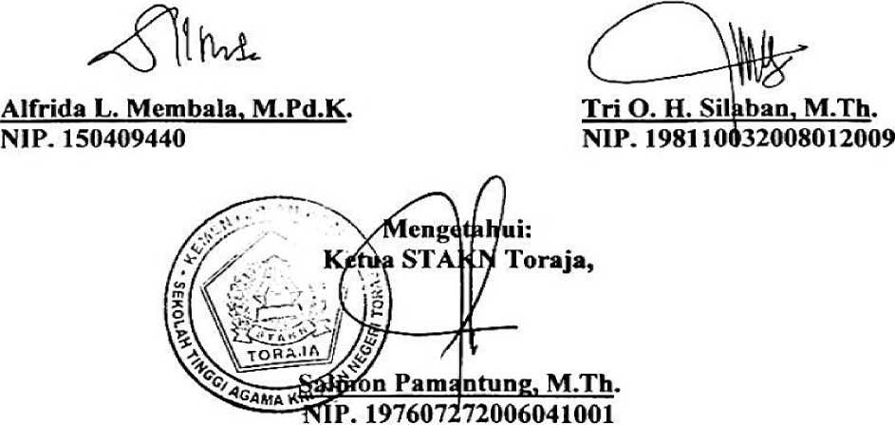

ABSTRAK

Petrus buki1, Nirm: 20103077, menyusun skripsi dengan judul “Analisis Dampak Teknologi terhadap Pertumbuhan Spiritualitas Siswa Kelas VIII SMP Negeri 2 Saluputti”.

Penelitian ini bertujuan untuk mengetahui analisis dampak teknologi internet terhadap pertumbuhan spiritualitas siswa kelas VIII di SMP Negeri 2 Saluputti. Sedangkan manfaat penelitiannya terbagi atas manfaat akademik yakni dapat dijadikan pedoman bagi penulis dalam melaksanakan tugas dan tanggungjawab sebagai calon pendidik atau guru dalam mengatasi

penyalahgunaan teknologi dan penggunaan teknologi dengan bijaksana, dan manfaat praktis yaitu sebagai bahan acuan bagi para pembaca, penulisan karya ilmiah ini dapat di jadikan referensi di perpustakaan STAKN Toraja bagi mahasiswa yang akan menyusun skripsi khususnya dibidang Pendidikan Agama Kristen, dan sebagai masukan dan bahan pertimbangan bagi guru PAK untuk memperhatikan dengan seksama penggunaan teknologi internet oleh siswa selayaknya dapat menunjang pendidikan iman mereka menjadi lebih baik lagi.

Penelitian ini merupakan sebuah penulisan lapangan yang bersifat deskriptif yaitu menyajikan data sesuai dengan fakta atau kenyataan yang ada di lapangan dengan susatu analisi individual menggunakan metode penelitian kualitatif. Yang dijadikan informan dalam penelitian ini ialah 5 orang siswa kelas VIII di SMP Negeri 2 Saluputti. Untuk mengetahui hasil penelitian maka digunakan teknik observasi dan wawancara dalam proses pengumpulan datanya. Dengan demikian hasil dari penelitian ini bahwa penggunaan internet tidak berdampak negatif terhadap pertumbuhan spiritualitas siswa kelas VIII di SMP Negeri 2 Saluputti. Walau siswa menggunakan internet setiap saat namun hal itu tidak mempengaruhi sebagian besar narasumber untuk menyalahgunakan internet untuk pemuasan pribadi. Dari hasil penelitian disebutkan umumnya siswa mengakses situs-situs layanan pendidikan dibandingkan menyaksikan tayangan pornografi. Berdasarkan pengakuan siswa, sebagian siswa memperoleh pengetahuan dari internet sebagai modal penyelesaian tugas terlebih melalui media sosial mereka berbagi pengalaman rohani dan memposting ayat-ayat firman Tuhan. Oleh sebab itu siswa umumnya sudah mampu menghindari penyalahgunaan internet dan menggunakan internet sebagai modal menumbuhkan iman mereka dengan memperkuat rasa keimanan dan keyakinan mereka terhadap Tuhan.